**Отчет о проведении недели безопасности дорожного**

**движения в МКДОУ «Салам».**

Обучение правилам дорожного движения в детском саду – это жизненная необходимость, поэтому различные мероприятия по ПДД всегда актуальны в учреждениях дошкольного образования.

Ведь в детском саду ребенок не только осваивает элементарные правила дорожного движения, но и учится важнейшим правилам безопасного поведения на дороге.

В МКДОУ «Салам», с 25 по 29 сентября 2017 года проведена неделя  безопасности детей на дорогах .

 Основной целью проведения недели безопасности является формирование

навыков безопасного поведения на дорогах, адаптации детей к транспортной среде.

Важно отметить, что в этом процессе задействованы не только педагоги и воспитанники, но и родители.

Решение задач недели безопасности осуществлялась через следующие формы работы: специально организованные игровые занятия познавательного цикла, встречи, беседы, наблюдения за движением транспорта, экскурсии, рассматривание иллюстраций, книг, альбомов, рисунков с изображением улиц, чтение художественной литературы, заучивание пословиц, поговорок; отгадывание загадок, кроссвордов; развивающие, познавательные, сюжетно-ролевые, подвижные игры; конкурсы, оформление уголка по Правилам дорожного движения и т. д.

 В течение этого времени с детьми проведены тематические беседы о правилах дорожного движения:

«Правила поведения на дороге, в транспорте, на улице»,

«Безопасность на улице»,

«Дорожные знаки»,

«Транспортные средства» и др.

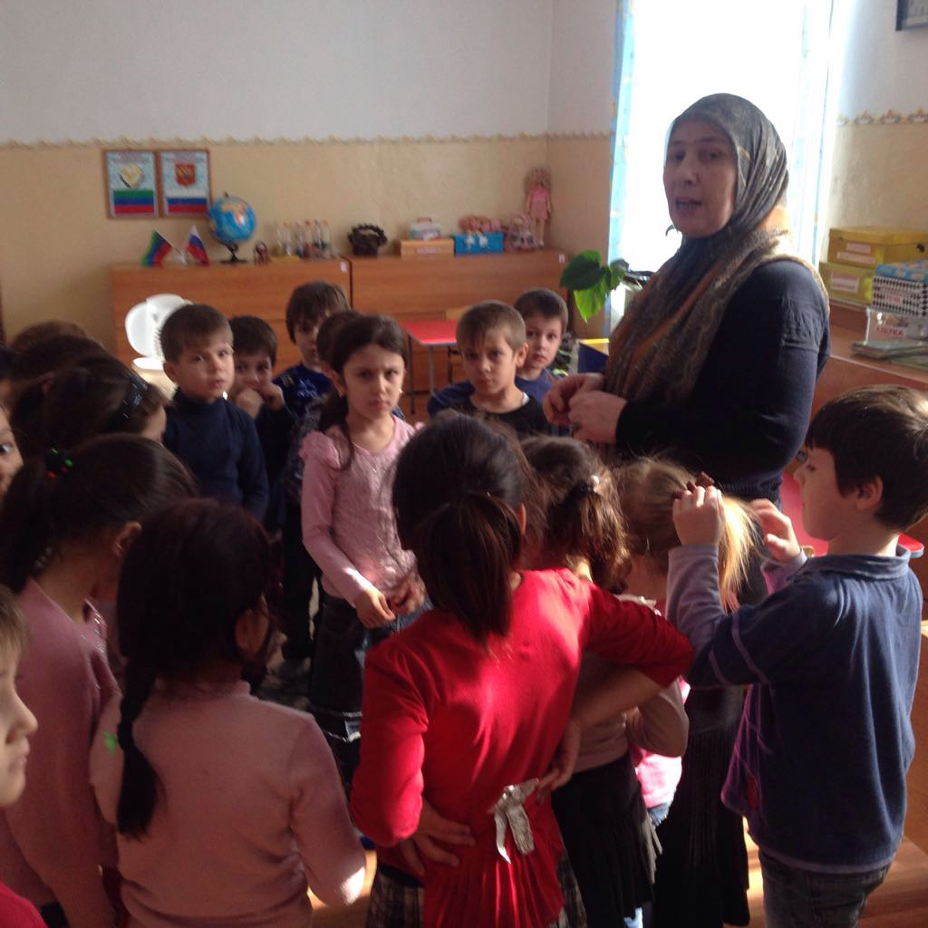

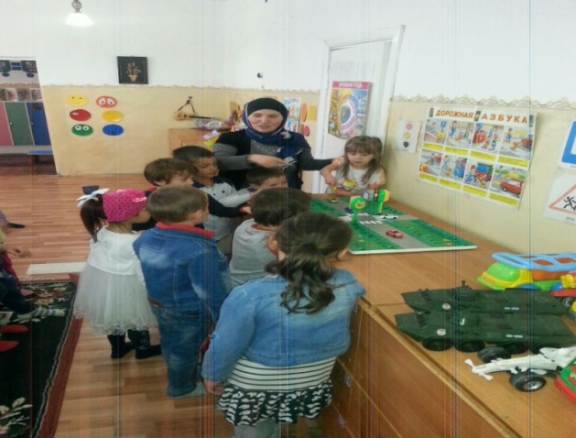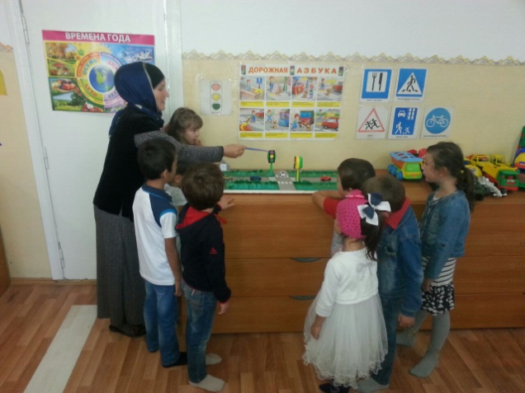

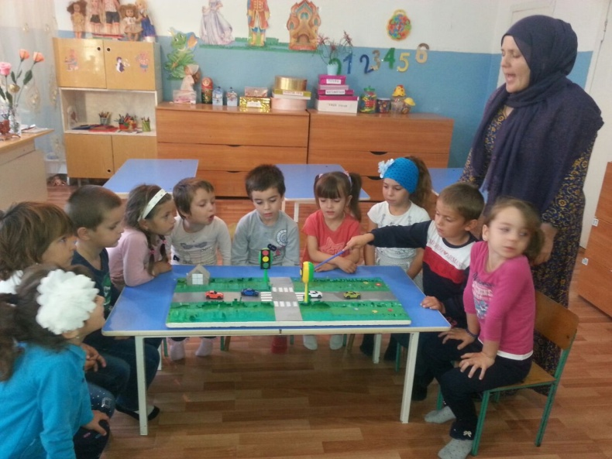

Прочитаны литературные произведения, организована выставка книг по данной тематике, внимательно рассмотрены и проанализированы иллюстрации к ним

(Дружинина М. «Наш друг светофор»;

«Правила поведения на улице»;

«Правила езды на велосипеде»;

Иванов А. «Азбука безопасности»;

Кривицкая А. «Тайны дорожных знаков»,

Серяков И. «Улица полна неожиданностей»,

Михалков С.«Дядя Стёпа – светофор»):

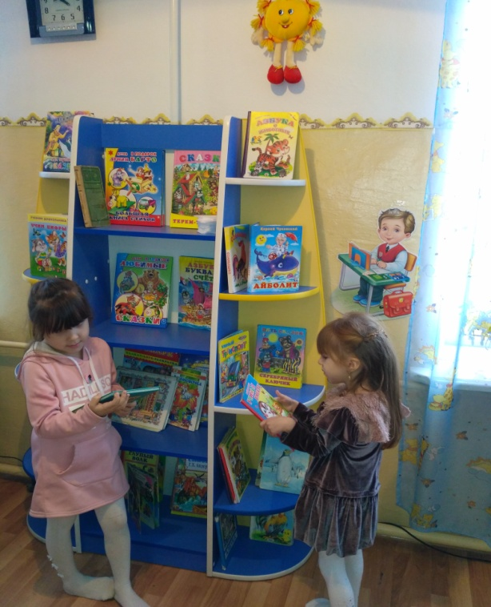

выставка детских работ по теме

«Светофор - наш верный друг,  
 Посмотри скорей вокруг.  
 Нет аварий, нет обид,  
 Светофор за всем следит!».

В ней приняли участие ребята старшей и подготовительной к школе групп.

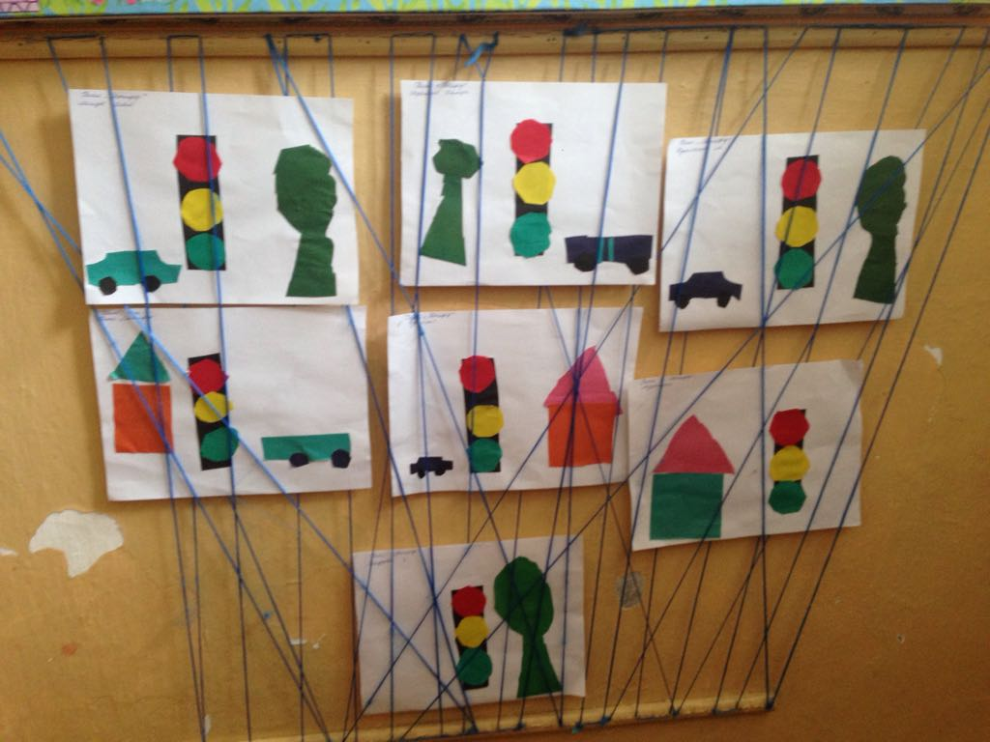

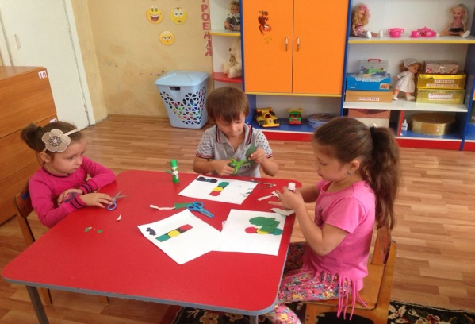

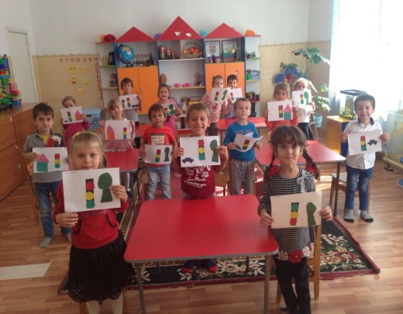

С удовольствием дети играют в игры по ПДД на прогулках, для этого на территории детского сада на асфальте оформлена разметка мостовой с пешеходным переходом, разделительной полосой, перекрёстком.

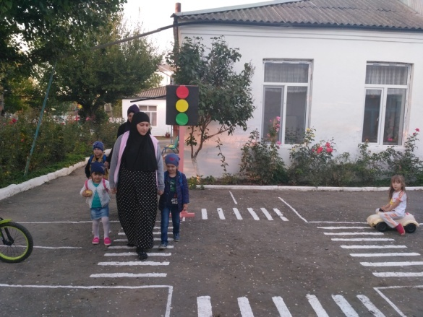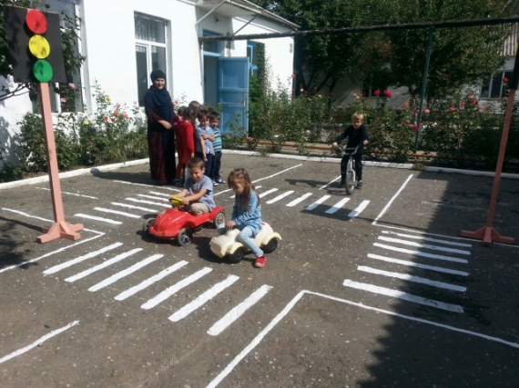

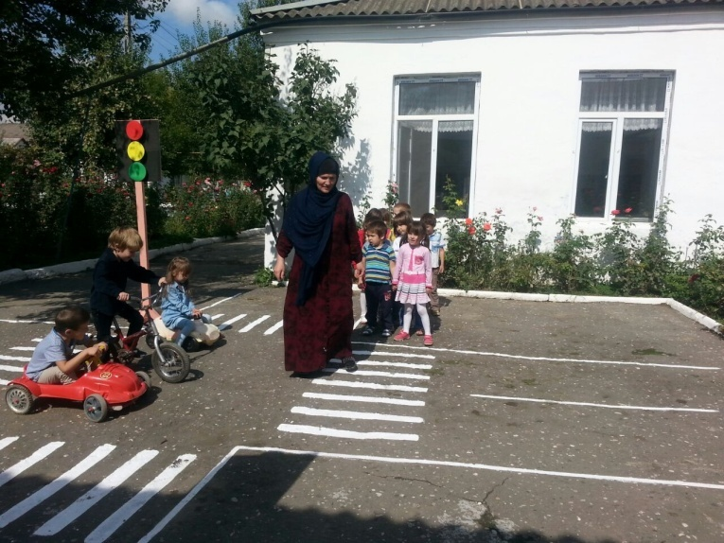

Дидактические и настольные игры.

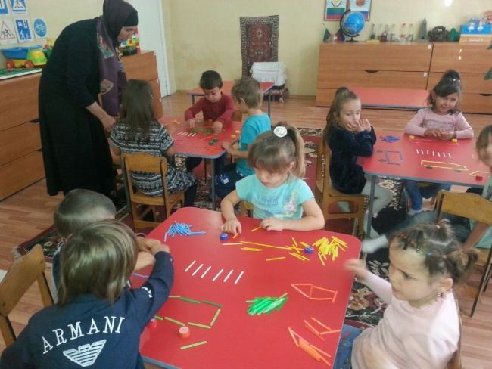 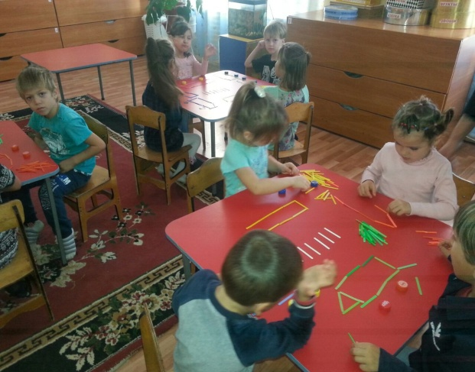

Воспитателями была обновлена и пополнена предметно-развивающая среда, касательно безопасности дорожного движения.

 На групповых информационных стендах были представлены консультации для родителей по тематике безопасного дорожного движения. Профилактические вопросы безопасности были освещены на родительских собраниях.

В течение всей недели мы старались донести до каждого ребёнка, что каждый участник дорожного движения, и взрослый, и ребёнок, обязан выполнять установленные правила, а так же формировали у детей необходимые представления, умения и навыки безопасного поведения на улицах и дорогах.

Подводя итоги проведения недели по профилактике детского дорожного травматизма  в МБДОУ «Детский сад №3 «Золотой ключик», можно сделать следующие выводы.

Все мероприятия были проведены в полном объеме, согласно плана, на достаточно высоком уровне и послужили основой для дальнейшей мотивации дошкольников по изучению правил безопасного поведения на дороге. Разнообразие форм позволило детям проявить свою активность и творчество. Каждая образовательная деятельность содержала как познавательный, так и занимательный материал.

 Используя нетрадиционные формы работы, все больше родителей нашего детского сада становятся активными участниками в профилактике детского дорожно-транспортного травматизма. Только в тесном содружестве ДОУ и семьи, мы - сможем расширить представления детей и выработать у них твердые навыки правил безопасного и культурного поведения на улицах и дорогах города, в общественном и личном транспорте.

 Таким образом, неделя безопасности дорожного движения в детском саду прошла целенаправленно,

и надеемся эффективно.

Зам.директора: Хайбулаева Х.А.